Jquery là một thư viện của js

Import bình thường như inport js

  <script src="resources/js/script.js"></script>

Mỗi docment của jquery đều bắt đầu bằng

$(document).ready(function() {

Select dom bằng class của nó, click sử dụng khi nhấn vào đối tượng

$(‘h1’).click(function() {

This trỏ về đối tượng chứa nó ( ở đây là h1), .css thay đổi thuộc tính css

$(this).css(‘background-color’,’color’);

})

});

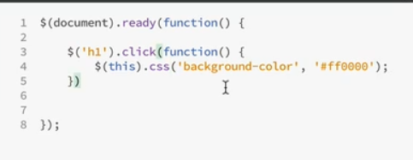

Thêm class sticky vào nav để style thanh sticky navigation, việc này chỉ dể test, lúc làm sẽ dùng jquery để thêm vào

Position: fixed; cùng với top, left : fixed tạo ra thanh luôn nằm ở vị trí đó ngay cả khi cuộn

Style lại cái class phía trong để thanh nav có hình dáng đúng mong muốn

Chổ logo cần thay đổi logo màu khác -> sử dụng ảnh khác -> đặt trong html ảnh liền kề ảnh cũ -> rồi thay đổi thuộc tính display khi hiện fixed nav

ảnh củ: none

ảnh mới block

.sticky {

    position: fixed;

    top: 0;

    left: 0;

    width: 100%;

    background-color: rgba(255, 255, 255, 0.98);

    box-shadow: 0 2px 2px #efefef;

    z-index: 9999;

}

.sticky .main-nav { margin-top: 18px; }

.sticky .main-nav li a:link,

.sticky .main-nav li a:visited {

    padding: 16px 0;

    color: #555;

}

.sticky .logo { display: none; }

.sticky .logo-black { display: block; }

Sử dụng Waypoint jquery

  var waypoints = $("#handler-first").waypoint(

    function(direction) {

      notify(this.element.id + " hit 25% from top of window");

    },

    {

      offset: "25%"

    }

  );

Thêm class vào section nơi bắt đầu hiện thanh nav fixed

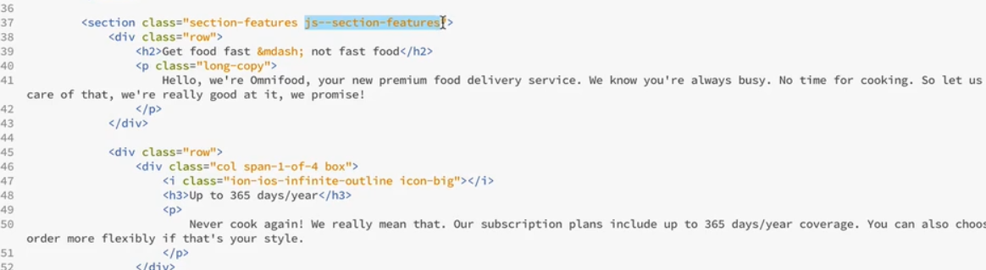

Select dom của nav đó bằng class

Sử dụng way point bằng cách .waypoint

Sử dụng biến direction

Sử dụng addClass và removeClass để thêm class sticky đã tạo vào

Offset là đệm cách đối tượng

Ví dụ ở đây là cách section có dom được select 60px

    $('.js--section-features').waypoint(function(direction) {

        if (direction == "down") {

            $('nav').addClass('sticky');

        } else {

            $('nav').removeClass('sticky');

        }

    }, {

      offset: '60px;'

    });

Scrolling

Thêm class vào nut nhấn để select dom bằng jquery

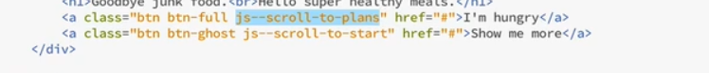

Đặt class cho section trỏ tới

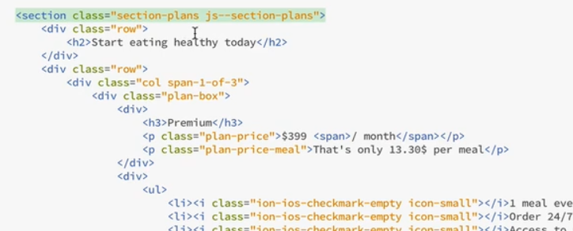

    /\* Scroll on buttons \*/

    $('.js--scroll-to-plans').click(function () {

       $('html, body').animate({scrollTop: $('.js--section-plans').offset().top}, 1000);

    });

    $('.js--scroll-to-start').click(function () {

       $('html, body').animate({scrollTop: $('.js--section-features').offset().top}, 1000);

    });

Đặt href trùng với id của section scroll tới

<div class="row">

                    <img src="resources/img/logo-white.png" alt="Omnifood logo" class="logo">

                    <img src="resources/img/logo.png" alt="Omnifood logo" class="logo-black">

                    <ul class="main-nav js--main-nav">

                        <li><a href="#features">Food delivery</a></li>

                        <li><a href="#works">How it works</a></li>

                        <li><a href="#cities">Our cities</a></li>

                        <li><a href="#plans">Sign up</a></li>

                    </ul>

                    <a class="mobile-nav-icon js--nav-icon"><i class="ion-navicon-round"></i></a>

                </div>

            </nav>

            <div class="hero-text-box">

                <h1>Goodbye junk food.<br>Hello super healthy meals.</h1>

                <a class="btn btn-full js--scroll-to-plans" href="#">I'm hungry</a>

                <a class="btn btn-ghost js--scroll-to-start" href="#">Show me more</a>

            </div>

        </header>

        <section class="section-features js--section-features" id="features">

            <div class="row">

                <h2>Get food fast &mdash; not fast food</h2>

                <p class="long-copy">

                    Hello, we're Omnifood, your new premium food delivery service. We know you're always busy. No time for cooking. So let us take care of that, we're really good at it, we promise!

                </p>

Khai báo hàm croll, hàm này thực hiện giống lệnh ở trê

   /\* Navigation scroll \*/

    $(function() {

      $('a[href\*=#]:not([href=#])').click(function() {

        if (location.pathname.replace(/^\//,'') == this.pathname.replace(/^\//,'') && location.hostname == this.hostname) {

          var target = $(this.hash);

          target = target.length ? target : $('[name=' + this.hash.slice(1) +']');

          if (target.length) {

            $('html,body').animate({

              scrollTop: target.offset().top

            }, 1000);

            return false;

          }

        }

      });

    });

animate css

thêm class vào nới cần thêm animate

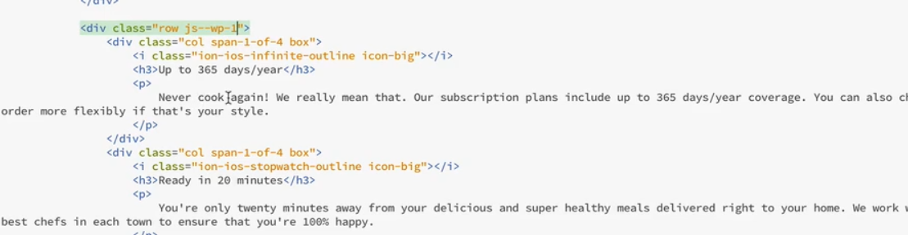

Link file css từ <https://daneden.github.io/animate.css/>

Lúc đầu để opacity: 0 để đối tượng ko hiển thị

Còn đối với class animated thì để lại 1

Sử dụng animation-duration để chỉnh thời gian animation diễn ra

.js--wp-1,

.js--wp-2,

.js--wp-3

{

    opacity: 0;

    -webkit-animation-duration: 1s;

    animation-duration: 1s;

}

.js--wp-4 {

    -webkit-animation-duration: 1s;

    animation-duration: 1s;

}

.js--wp-1.animated,

.js--wp-2.animated,

.js--wp-3.animated {

    opacity: 1;

}

Select và sử dụng bằng cách add classs

Class add vào là animated và tên của hiệu ứng

Offset là nơi bắt đầu hiện ứng

$('.js--wp-1').waypoint(function(direction) {

        $('.js--wp-1').addClass('animated fadeIn');

    }, {

        offset: '50%'

    });

    $('.js--wp-2').waypoint(function(direction) {

        $('.js--wp-2').addClass('animated fadeInUp');

    }, {

        offset: '50%'

    });

    $('.js--wp-3').waypoint(function(direction) {

        $('.js--wp-3').addClass('animated fadeIn');

    }, {

        offset: '50%'

    });

    $('.js--wp-4').waypoint(function(direction) {

        $('.js--wp-4').addClass('animated pulse');

    }, {

        offset: '50%'

    });

Tạo thanh navi cho mobile

Thêm icon vào để mở thanh nav

 <ul class="main-nav js--main-nav">

                        <li><a href="#features">Food delivery</a></li>

                        <li><a href="#works">How it works</a></li>

                        <li><a href="#cities">Our cities</a></li>

                        <li><a href="#plans">Sign up</a></li>

                    </ul>

                    <a class="mobile-nav-icon js--nav-icon"><i class="ion-navicon-round"></i></a>

                </div>

            </nav>

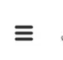

Style thẻ a và icon trong đó trong thẻ css

.mobile-nav-icon {

    float: right;

    margin-top: 30px;

    cursor: pointer;

    display: none;

}

.mobile-nav-icon i {

    font-size: 200%;

    color: #fff;

}

Trong thẻ responsives, thêm các thành phần css

 .main-nav {

    display: none;

  }

  .mobile-nav-icon {

    display: inline-block;

  }

  .main-nav {

    float: left;

    margin-top: 30px;

    margin-left: 25px;

  }

  .main-nav li {

    display: block;

  }

  .main-nav li a:link,

  .main-nav li a:visited {

    display: block;

    border: 0;

    padding: 10px 0;

    font-size: 100%;

  }

  .sticky .main-nav {

    margin-top: 10px;

  }

  .sticky .main-nav li a:link,

  .sticky .main-nav li a:visited {

    padding: 10px 0;

  }

  .sticky .mobile-nav-icon {

    margin-top: 10px;

  }

  .sticky .mobile-nav-icon i {

    color: #555;

  }

Trong jquery

nav.slideToggle(200); js—main-nave chuyển từ có sang ko và ngược lại

đoạn dưới thay đổi tên icon để add hoặc remove icon

có thể add, remove class thay thế

$('.js--nav-icon').click(function() {

        var nav = $('.js--main-nav');

        var icon = $('.js--nav-icon i'); // thẻ I trong class js—nav-icon

        nav.slideToggle(200);

        if (icon.hasClass('ion-navicon-round')) {

            icon.addClass('ion-close-round');

            icon.removeClass('ion-navicon-round');

        } else {

            icon.addClass('ion-navicon-round');

            icon.removeClass('ion-close-round');

        }